**Lecture7 文件系统1**

**问题与概念**

1. 问题
2. 怎样理解“文件系统是对磁盘的抽象”这句话？

因为文件在磁盘上，所以管理文件就是管理磁盘——进程是对CPU抽象，地址空间是对内存的抽象，文件系统是对磁盘的抽象

1. 从用户角度看文件系统的功能
2. 怎样建立、删除、打开、关闭、读写文件？
3. 怎样确定和修改文件的权限？
4. 从系统的角度看文件系统的实现
5. 怎样管理每个文件？——管理文件描述信息（fd）
6. 怎样设计并实现文件目录？
7. 怎样管理磁盘空间？
8. 文件系统还要考虑哪些需求？

性能/安全

1. 文件系统与其他操作系统功能的接口

和虚存、进程、**IO**（最重要）

1. 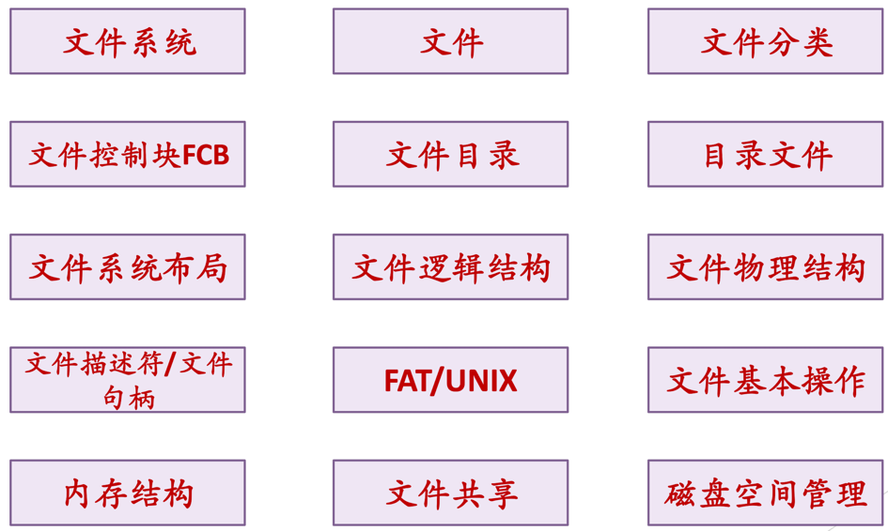概念

**基本概念**

Unix：万物皆文件，所有的IO设备乃至内核都被视为文件——统一动作：读/写

1. 文件
2. 基本概念
3. 是对磁盘的抽象
4. 一组带标识（文件名）的、在逻辑上有**完整意义的**信息项（一个字节或若干字节/页）的序列（强调顺序关系）

* 信息项：构成文件内容的基本单位（单个或多个字节），各信息项之间具有顺序关系

1. ICS——文件是字节序列
2. 文件内容的意义

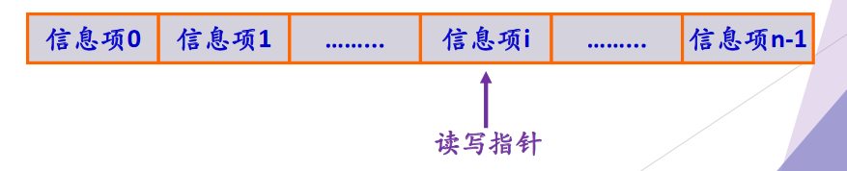由文件建立者和使用者解释文件内容的具体含义（操作系统管理文件，不管文件内容）

1. 文件逻辑结构

文件内部结构：从用户角度看文件，由用户的访问模式确定

1. 流式文件

数据存储为连续的字节流，适合顺序访问，常用于文本文件和二进制文件（用户文件）

1. 记录式文件

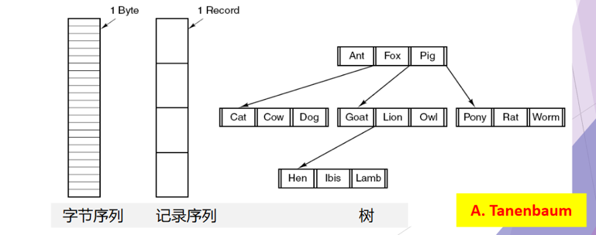数据组织为记录，适合随机访问，常用于数据库和文件系统中的索引文件（目录文件）

操作系统将所有文件分为 以上两种；NTFS目录文件 用B+树组织

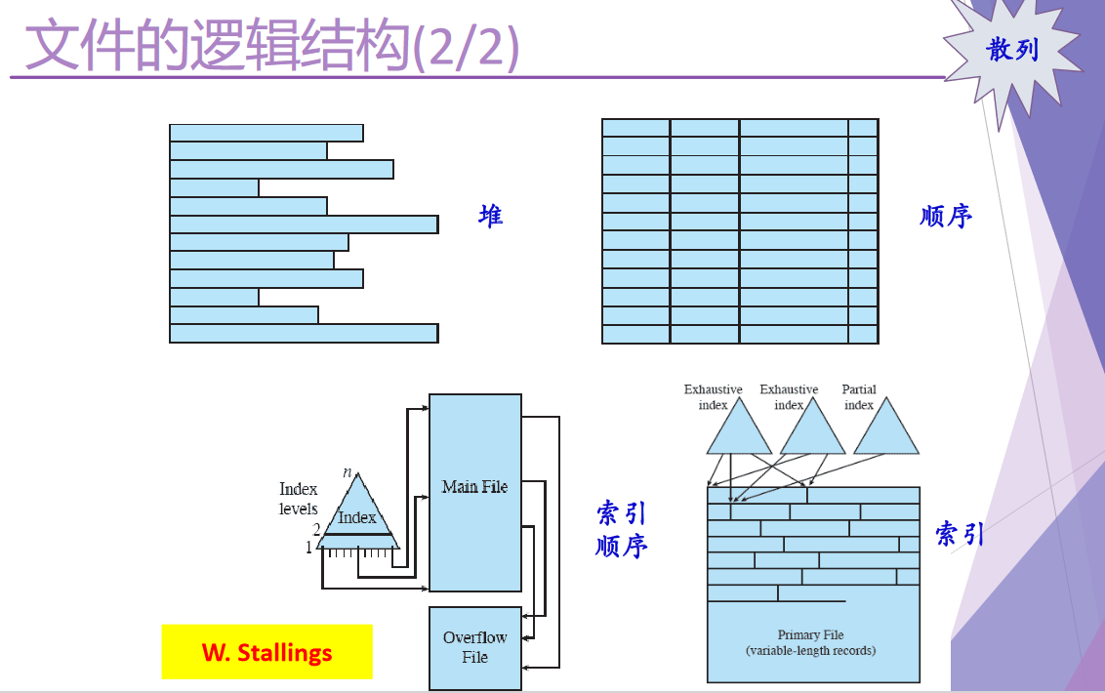

1. 文件访问（存取）方式
2. 顺序存取（访问）：按字节依次读取
3. 随机存取（访问）：从任意位置读写，提供读写位置（e.g., UNIX的seek操作）
4. 文件分类

按照**文件性质和用途**分（UNIX）

1. 普通文件

* 包含了用户的信息，一般为ASCII或二进制文件
* 各种用户可见文件都是普通文件

1. 目录文件：管理文件系统的**系统文件**
2. 特殊文件（设备文件）

* 字符设备文件：和输入输出有关，用于模仿串行I/O设备，例如终端，打印机，网络等；
* 块设备文件：模仿磁盘

1. 其它：管道文件、套接字文件、符号链接文件……
2. 文件属性
3. 文件控制块（FCB: File Control Block）

* 操作系统为管理文件而设置的数据结构，存放了为管理文件所需的所有有关信息（文件属性/元数据）
* 一个文件对应一个FCB
* 操作系统中的重要数据结构：中断向量表、PCB、系统调用表、页表、FCB……

1. 常用属性

文件名，文件号，保护，口令，创建者，当前拥有者，文件地址，文件大小，文件类型，共享计数，创建时间，最后修改时间，最后访问时间，各种标志（只读、隐藏、系统、归档、ASCII/二进制、顺序/随机访问、临时文件、锁）

1. 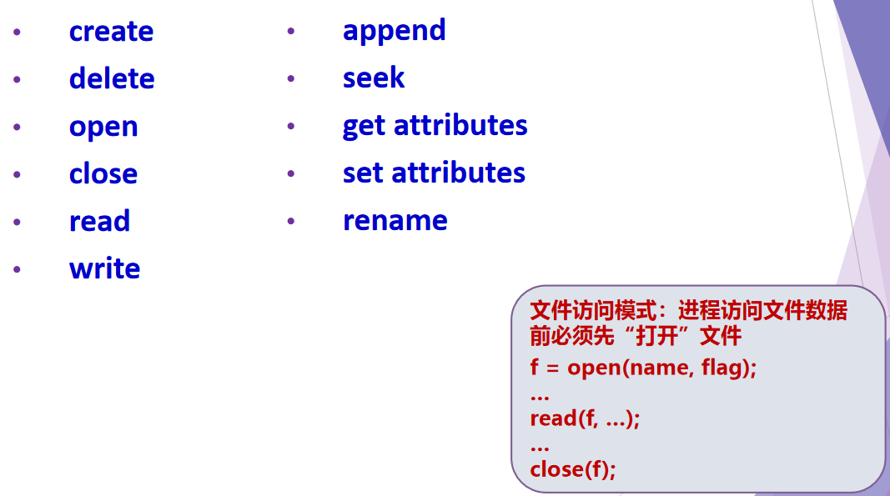文件操作

seek：修改读写指针

1. 文件系统
2. 功能：管理持久性数据

统一管理信息资源，管理文件的存储、检索、更新，提供安全可靠的共享和保护手段，并且方便用户使用

1. 统一管理磁盘空间，实施磁盘空间的分配与回收
2. 实现文件的按名存取：将名字空间（文件路径名）映射至磁盘空间（最主要的功能）
3. 实现文件信息的共享，并提供数据可靠性和安全保障
4. 向用户提供一个方便使用、维护的接口，并向用户提供有关信息
5. 提高文件系统的性能（磁盘运行速度相对CPU很慢）
6. 提供与I/O系统的统一接口
7. 存储介质与物理块（磁盘块）
8. 典型存储介质：磁盘，固态硬盘、磁带、光盘……
9. 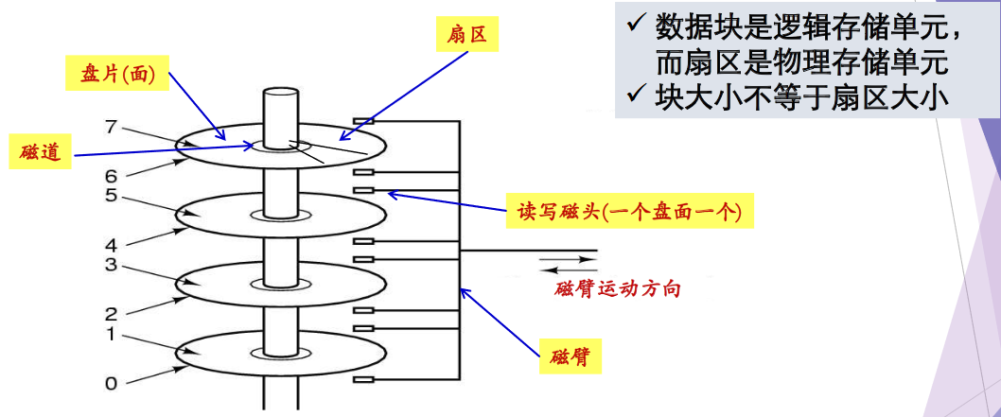磁盘结构
10. 扇区

* 将磁盘看作一组扇区，0,1,...,n-1
* 一般保证扇区写入的原子性（即定义扇区为磁盘的最小存取单元）

1. 物理块（块、数据块、磁盘块）

* 将存储设备划分为大小相等的块，统一编号
* 块是信息存储、传输、分配（即os管理磁盘）的基本单位
* Windows称为“簇”
* 由若干扇区组成

1. 物理块与扇区的区别

* 数据块是逻辑存储单元
* 扇区是物理存储单元
* 块大小不等于扇区大小

1. 物理地址形式

* 磁头号（盘面号）+磁道号（柱面号，所有磁盘相应磁道组成柱面）+扇区号
* 扇区：标题（10字节）+数据（512字节）+ECC纠错信息（12-16字节）

1. 磁盘访问
2. 基本特性

* 任何时刻只有一个磁头处于活动状态
* 输入输出数据流以位串形式出现

1. 访盘请求的内容

* 读/写
* 磁盘地址（设备号+柱面号+磁头号+扇区号）
* 内存地址（源/目）

1. 过程

* 寻道时间：磁头移动定位到指定磁道（最耗费时间）
* 旋转延迟时间：等待指定扇区从磁头下旋转经过（比较耗费时间）
* 数据传输时间：数据在磁盘与内存之间的实际传输

SSD不需要寻道和旋转，因此比磁盘快得多

1. 文件目录、目录项与目录文件
2. 文件目录
3. 是文件控制块的有序集合（一个抽象的概念，以目录文件的形式存在）
4. 统一管理每个文件的信息
5. 将所有文件的管理信息组织（如何组织由os决定）在一起，即构成文件目录
6. 目录文件（os创建）
7. 将文件目录以文件的形式存放在磁盘上
8. 一种特殊类型的文件，其内容由目录项构成
9. 目录项
10. 构成文件目录的基本单元
11. 目录项可以是FCB（也可以优化为FCB的子集）
12. 注意
13. 为确保映射的完整性，仅允许内核修改目录
14. 应用程序通过系统调用访问目录
15. 树形目录结构

提高文件系统性能的一种手段

1. 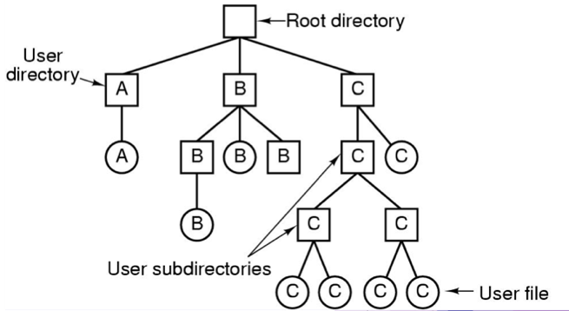路径名（文件名）

* 绝对路径：从根目录开始
* 相对路径：从当前目录开始

1. 当前目录/工作目录

* 每个进程一个，可以改变，用于解析文件名
* 允许用户使用相对路径名代替绝对路径名

1. 目录操作

* create, delete
* opendir, closedir
* readdir, rename
* link, unlink
* 典型目录操作
* 创建/删除目录文件
* 列目录
* 遍历路径
* ……

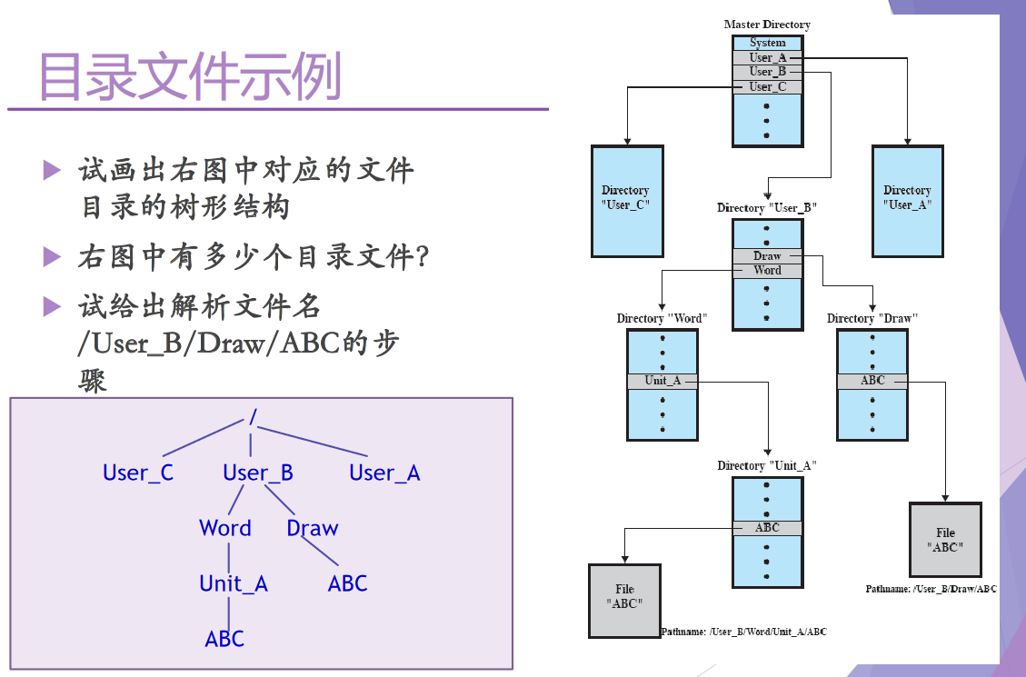目录文件：文件夹、子目录...由目录项组成

**文件系统的实现（1）**

1. 概述
2. 实现文件系统需要考虑磁盘与内存中的内容布局（打开文件：文件与内存建立联系）
3. 问题
4. 磁盘上

* 如何启动所存储的操作系统？
* 磁盘是怎样管理的？即怎样获取磁盘的有关信息？
* 目录文件在磁盘上怎么存放？普通文件在磁盘上怎么存放？

1. 内存中

* 进程使用文件时，操作系统如何支持与管理？（进程通过os打开文件，之后通过os进行操作）

1. 相关术语
2. 磁盘分区(partition)

把一个物理磁盘的存储空间划分为几个相互独立的部分，成为分区（也可以不分区）

1. 文件卷(volume)

逻辑分区，由一个或多个物理块（簇）组成

1. 一个文件卷可以是整个磁盘或部分磁盘或跨盘（RAID）
2. 同一个文件卷中使用同一份管理数据进行文件分配和磁盘空闲空间管理，不同的文件卷中的管理数据相互独立
3. 一个文件卷上的内容

* 文件系统信息
* 一组文件（用户文件和目录文件）
* 未分配空间

1. 物理块/块/簇

一个或多个（2的幂）连续的扇区，可寻址数据块

1. 格式化（format）

在**一个**文件卷上建立文件系统（元数据）的过程，即建立并初始化用于文件分配和磁盘空闲空间管理的管理数据

1. 磁盘上文件系统的内容
2. 引导区
3. 包括从该卷引导操作系统所需要的信息
4. 每个卷（分区）一个，通常为第一个扇区
5. 卷（分区）信息
6. 块（簇）数
7. 块（簇）大小
8. 空闲块（簇）数量和指针
9. 空闲FCB数量和指针

回顾：物理块（块block、簇cluster）：信息存储、传输、分配的独立单 位；存储设备划分为大小相等的物理块，统一编号

1. 目录文件
2. 用户文件
3. 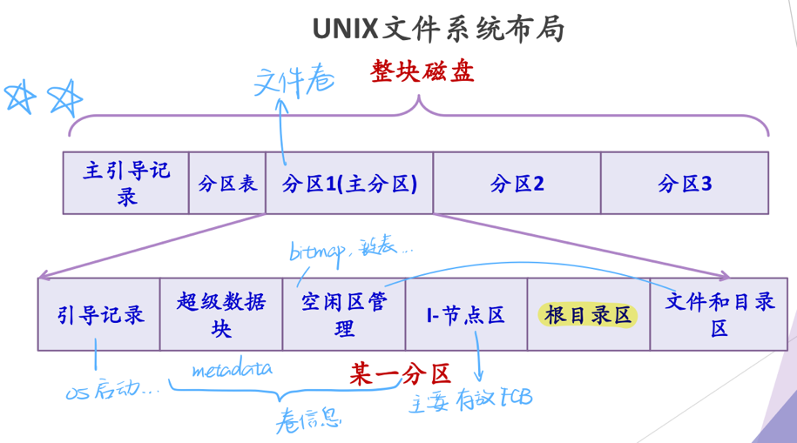**磁盘上文件系统的布局**

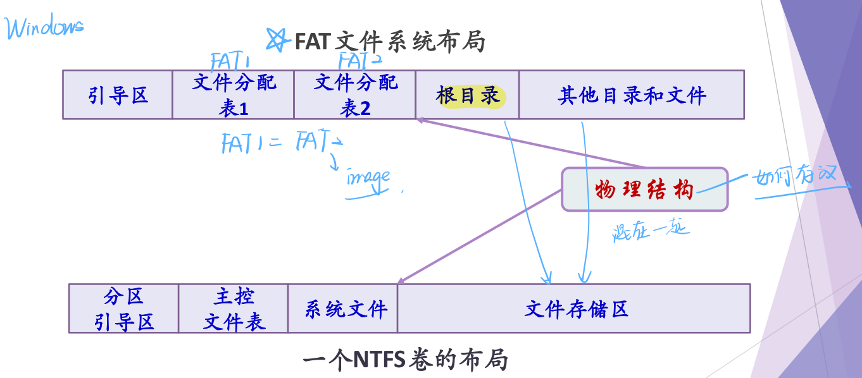

FAT文件系统中文件分配表2是备份文件分配表，用于在FAT1损坏时进行恢复

1. 文件的物理结构
2. 简介
3. 内容

* 文件在物理介质上的存放方式
* 系统分配给文件的物理块的位置和顺序

1. 要考虑的问题

* 存储效率（外部碎片等）
* 读写性能（访问速度）

1. 连续结构（顺序）
2. 简介

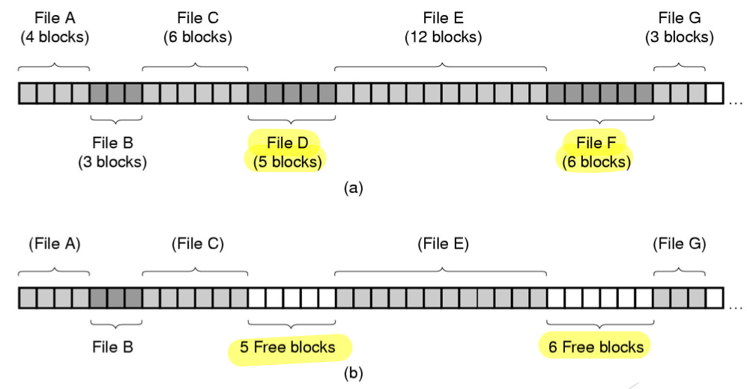文件的信息存放在若干连续的物理块中

提问：在FCB中如何记录文件的磁盘地址？ 只需要记录文件所在块的 首块地址和文件大小即可

1. 优点

* 简单、高效
* 支持顺序存取和随机存取
* 所需的磁盘寻道次数和寻道时间最少
* 可以同时读入多个快，检索一个块也很容易

1. 缺点

* 文件不能动态增长
* 预留空间（浪费）
* 重新分配和移动文件

1. 链接结构
2. 简介

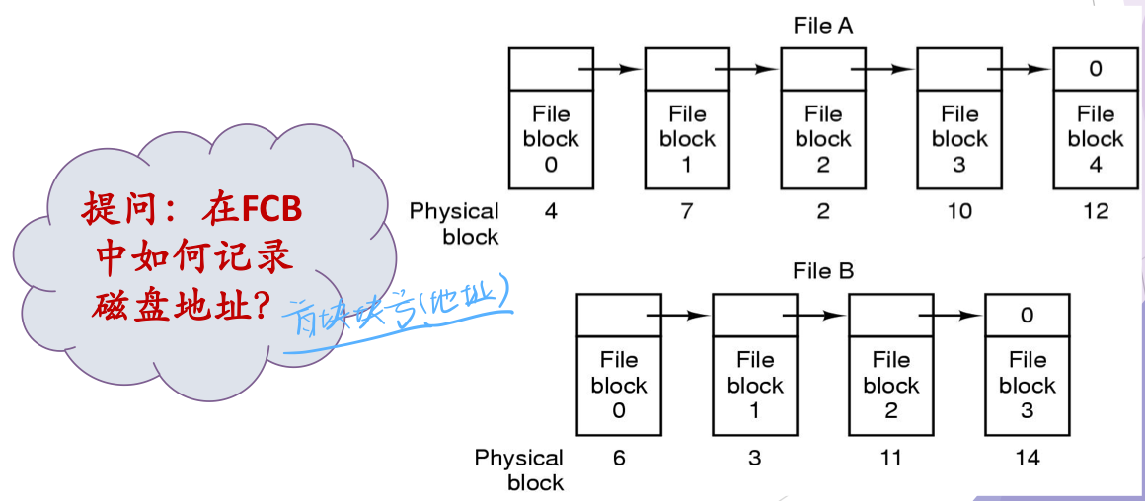一个文件的信息存放在若干不连续的物理块中，各块之间通过指针连接，前一个物理块指向下一个物理块

1. 优点

* 提高了磁盘空间利用率，不存在外部碎片问题
* 有利于文件内容的插入和删除
* 有利于文件动态扩充

1. 缺点

* 存取速度慢，不适于随机存取（只能从头遍历文件的块进行查找）
* 可靠性问题，如链接指针出错
* 更多的寻道次数和寻道时间
* 链接指针占用一定的空间（容易破坏2k的大小，2的幂的大小易处理）

链接结构的一个变形：文件分配表FAT

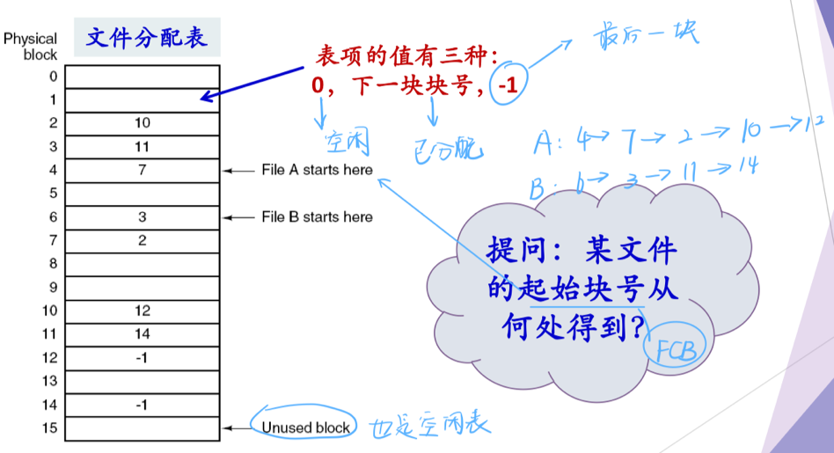

1. 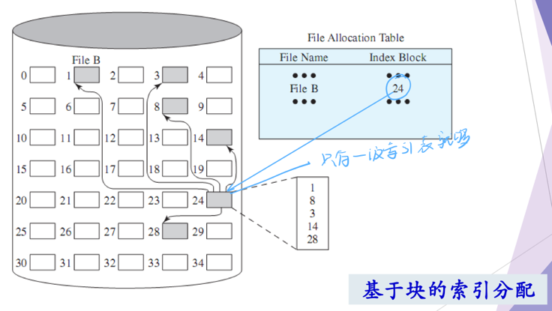索引结构
2. 简介

* 一个文件的信息存放在若干不连续物理块中
* 系统为每个文件建立一个专用数据结构：索引表，并将这些块的块号存放在一个索引表中
* 一个索引表就是磁盘块地址数组，其中第i个条目指向文件的第i块

1. 提问

* 索引表存放在何处？
* 磁盘的专用区域
* 离散化存储
* 在FCB中如何记录磁盘地址
* 记录索引表地址即可

1. 优点

* 保持了链接结构的优点，又解决了其缺点
* 既能顺序存取，又能随机存取
* 满足了文件动态增长、插入、删除的要求
* 充分利用磁盘空间

1. 缺点

* 较多的寻道次数和寻道时间
* 索引表本身带来系统开销（e.g., 内存、磁盘空间，存取时间）

1. 索引表组织

问题：索引表很大，需要多个物理块存放时怎么办？

* 链接方式

一个盘块存一个索引表，多个索引表链接起来

* 多级索引方式

将文件的索引表（二级索引）的地址存放在另一个索引表（一级索引）中

* 综合模式

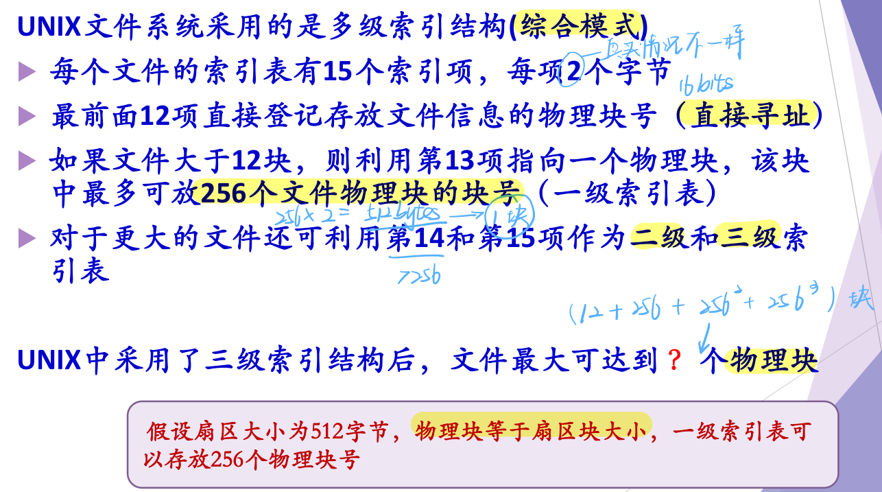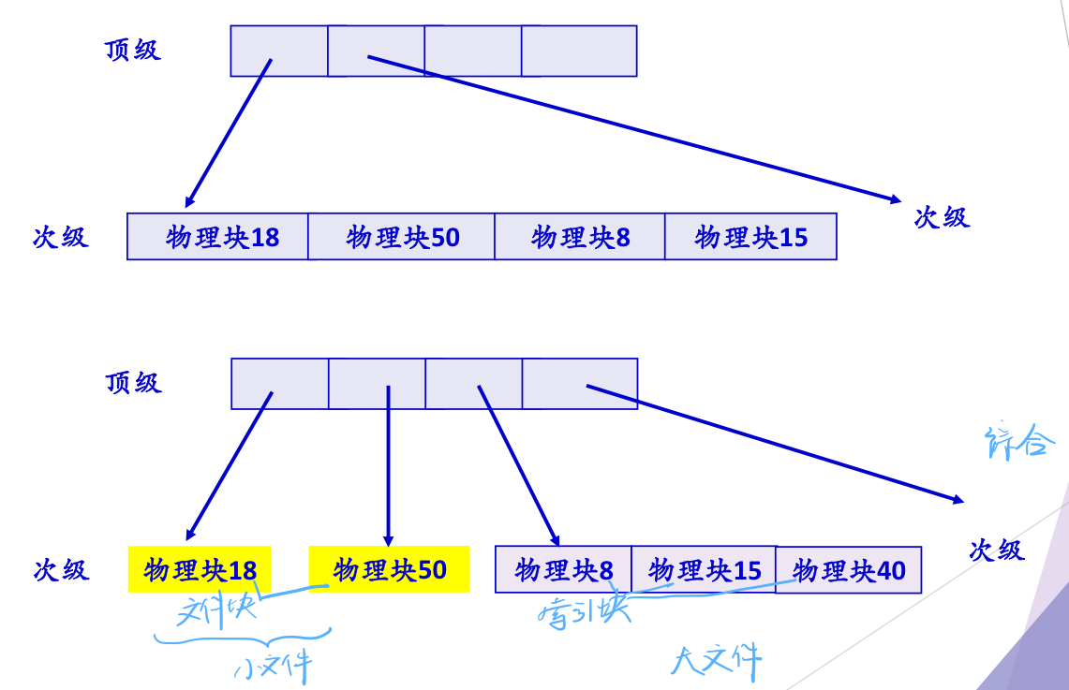直接索引与间接索引结合，更加灵活

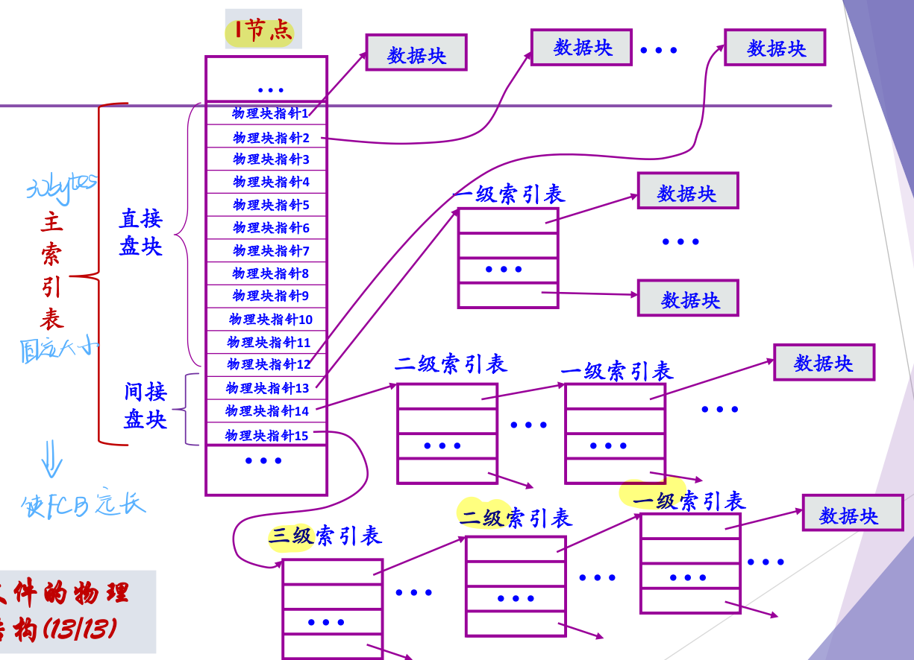

关键问题：在FCB中如何记录磁盘地址？

顺序：记录首物理块块号+文件长度/块数

链接：记录首物理块地址

索引：记录索引表地址

1. 目录文件的组织方式
2. 顺序表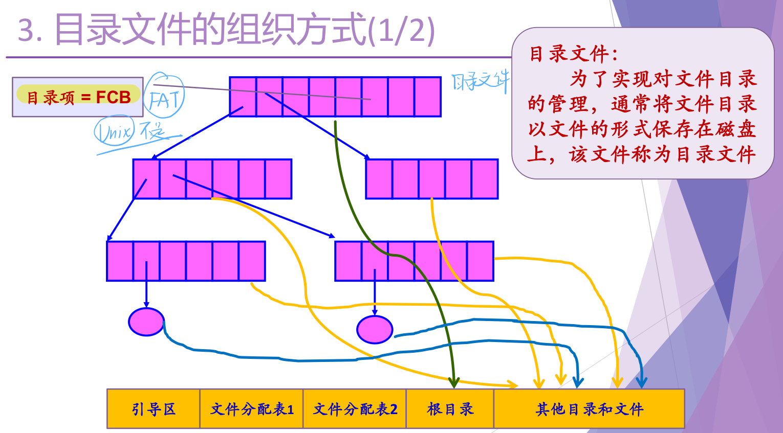（查找慢）
3. 散列表
4. 将目录项组织成一散列表
5. 根据文件名计算散列值，得到一个指向表中文件的指针(冲突值用链表组织)
6. 优点：查找速度快
7. B树/B+树

NTFS文件系统中目录文件采用B+树组织目录项

1. 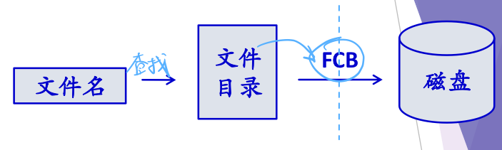文件目录检索（访问一个文件）
2. 目录检索
3. 用户给出文件名->按文件名查找目录项/FCB
4. 文件名解析：把逻辑名字转换成物理资源

路径名

* 全路径名：从根开始 \A\B\C\File1
* 相对路径：从当前目录开始 C\File1

1. 文件寻址

根据目录项/FCB中文件物理地址等信息，计算文件中任意记录或字符在存取介质上的地址

问题：如何加快目录检索？

1. 目录文件的改进
2. 目录项分解法：将FCB分成两部分

* 符号目录项：文件名、文件号

用于构成目录文件

* 基本目录项：除文件名外的所有字段

用于构成FCB

UNIX的I节点（索引节点或inode）即为此方法

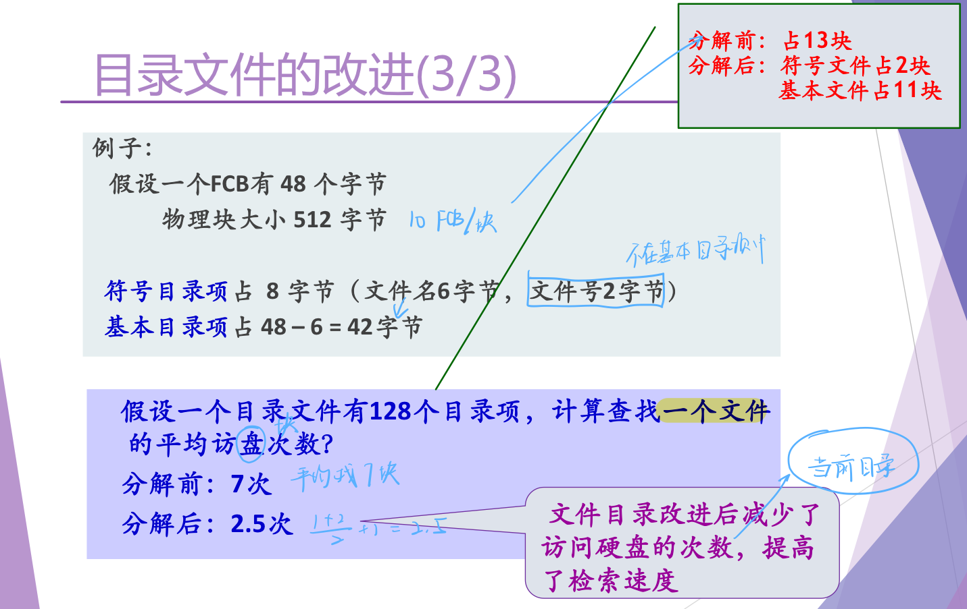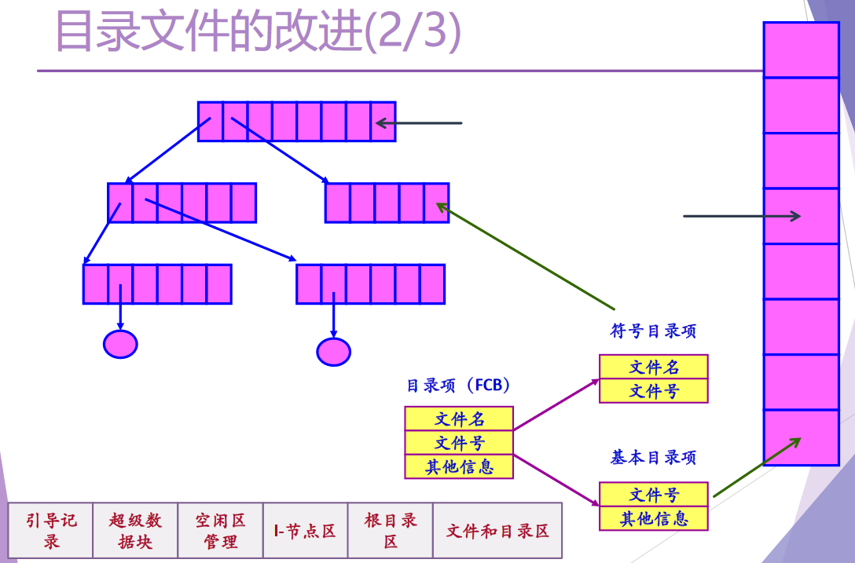

**文件系统实例**

1. UNIX文件系统
2. 简介
3. FCB = 目录项 + i节点
4. 目录项 = 文件名 + i节点号
5. 目录文件由目录项构成
6. i节点：描述文件的相关信息
7. 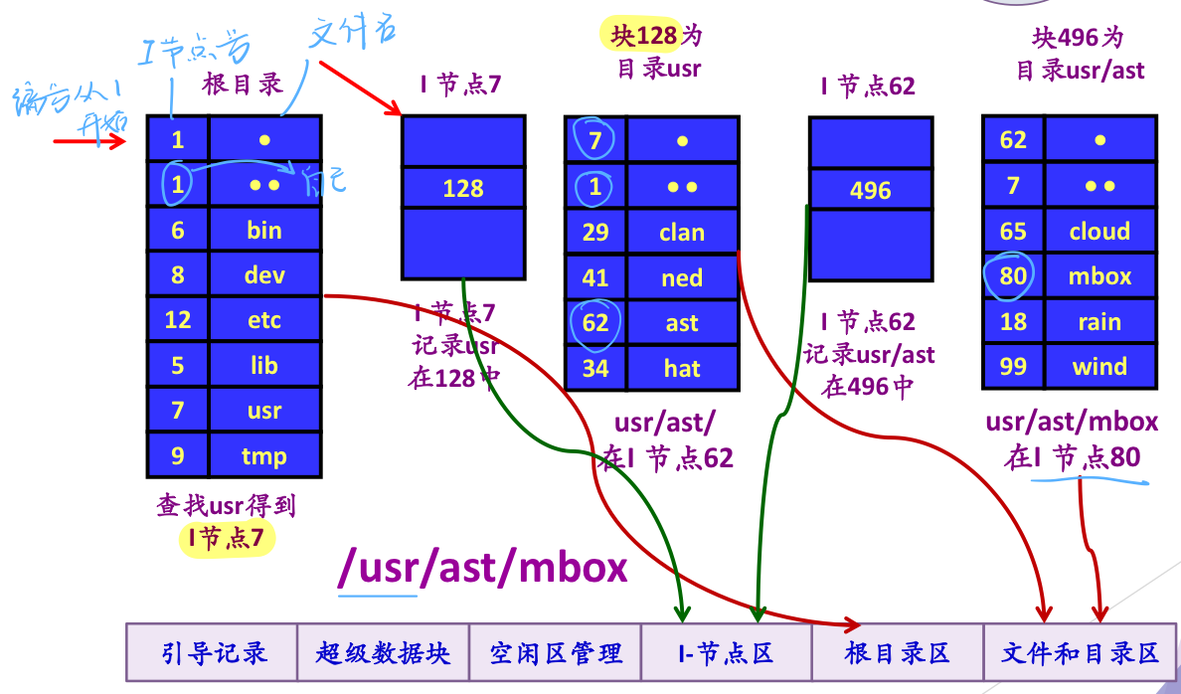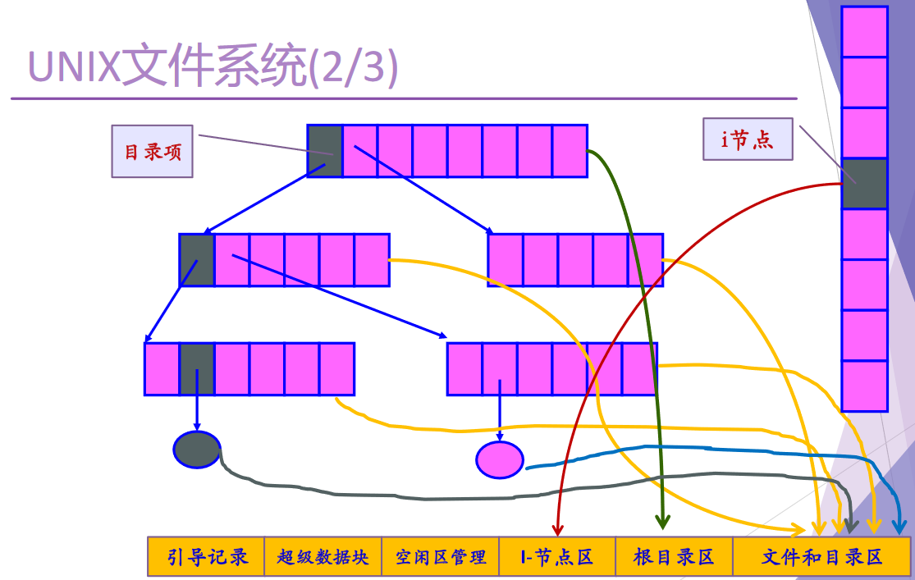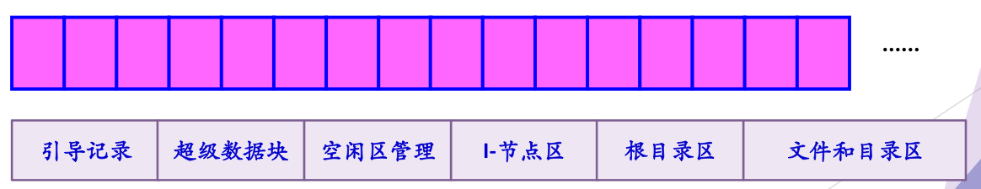每个文件由一个目录项、一个i节点和若干磁盘块构成
8. Windows: FAT16文件系统
9. 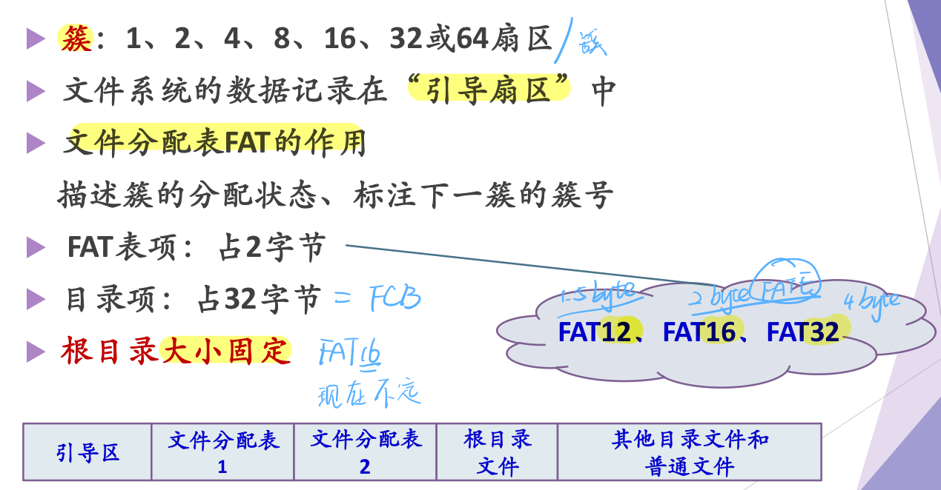简介
10. 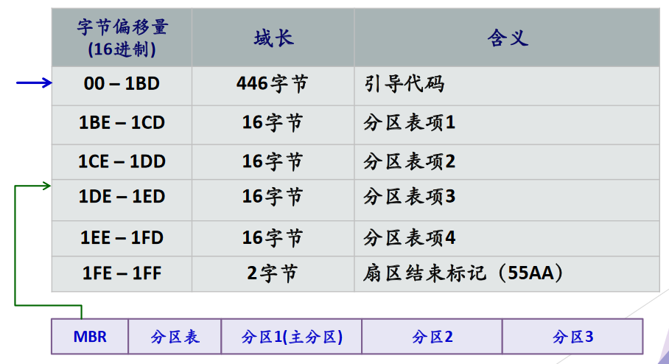主引导记录扇区MBR：0号扇区
11. 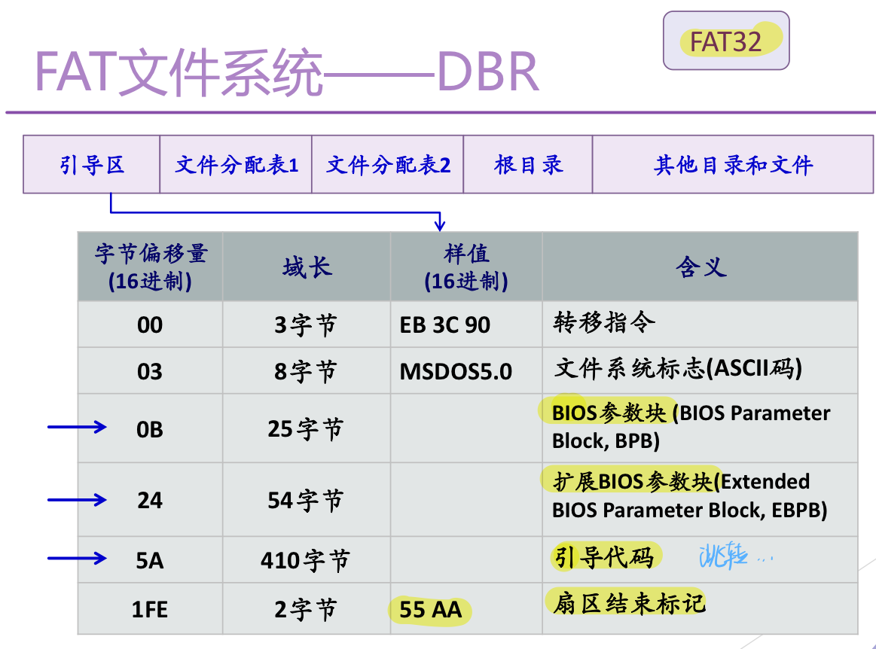分区引导扇区DBR
12. 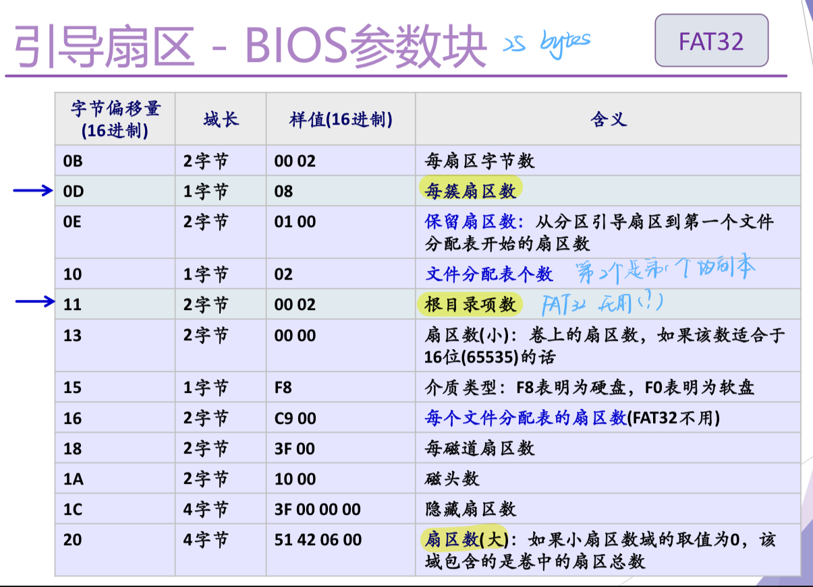BIOS参数块
13. 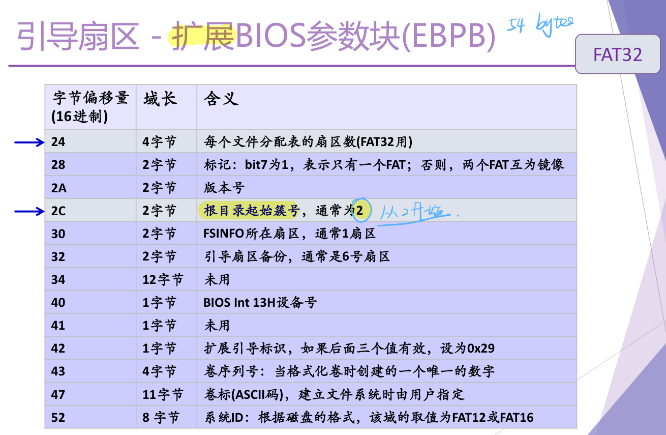扩展BIOS参数块（EBPB）
14. 文件分配表FAT
15. 简介

可以看作一个整数数组，每个整数代表数据区的一个簇号

1. 状态

* 未使用
* 坏簇
* 系统保留
* 被文件占用（下一簇簇号）
* 最后一簇（0xFFFF）

1. 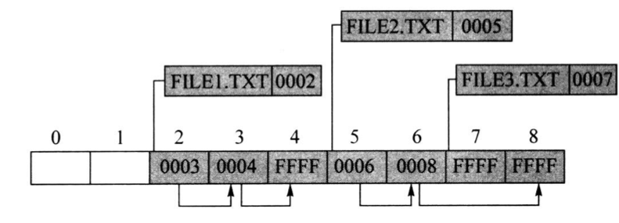簇号从0开始编号，簇0和簇1保留（从2开始放置）
2. 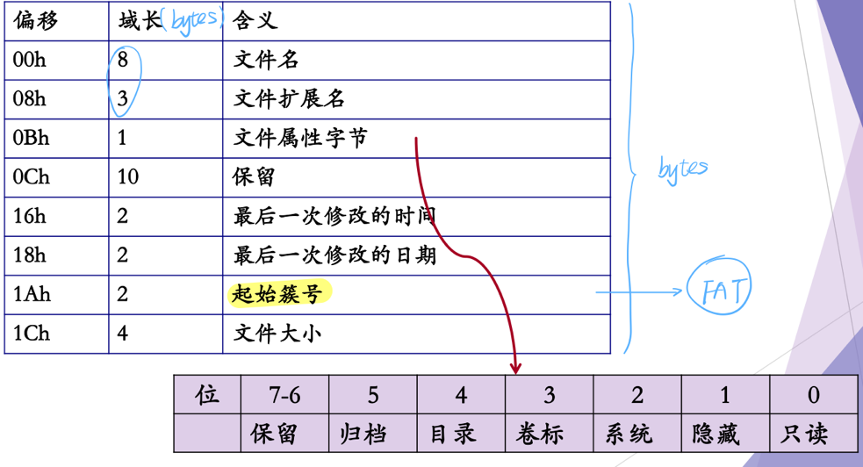FAT16目录项
3. Windows: FAT32文件系统
4. 简介
5. FAT32的根目录区（ROOT区，根目录文件）不是固定区域、固定大小，而是数据区的一部分，采用与子目录文件相同的管理方式
6. 目录项仍占32字节，但分为各种类型（包括：“.”目录项、“..”目录项、短文件名目录项、卷标项（根目录）、已删除目录项（第一字节为0xE5）、长文件名目录项等）
7. 支持长文件名格式（255个char）
8. 支持Unicode（2bytes/char）
9. 无法支持高级容错特性，不具有内部安全性
10. 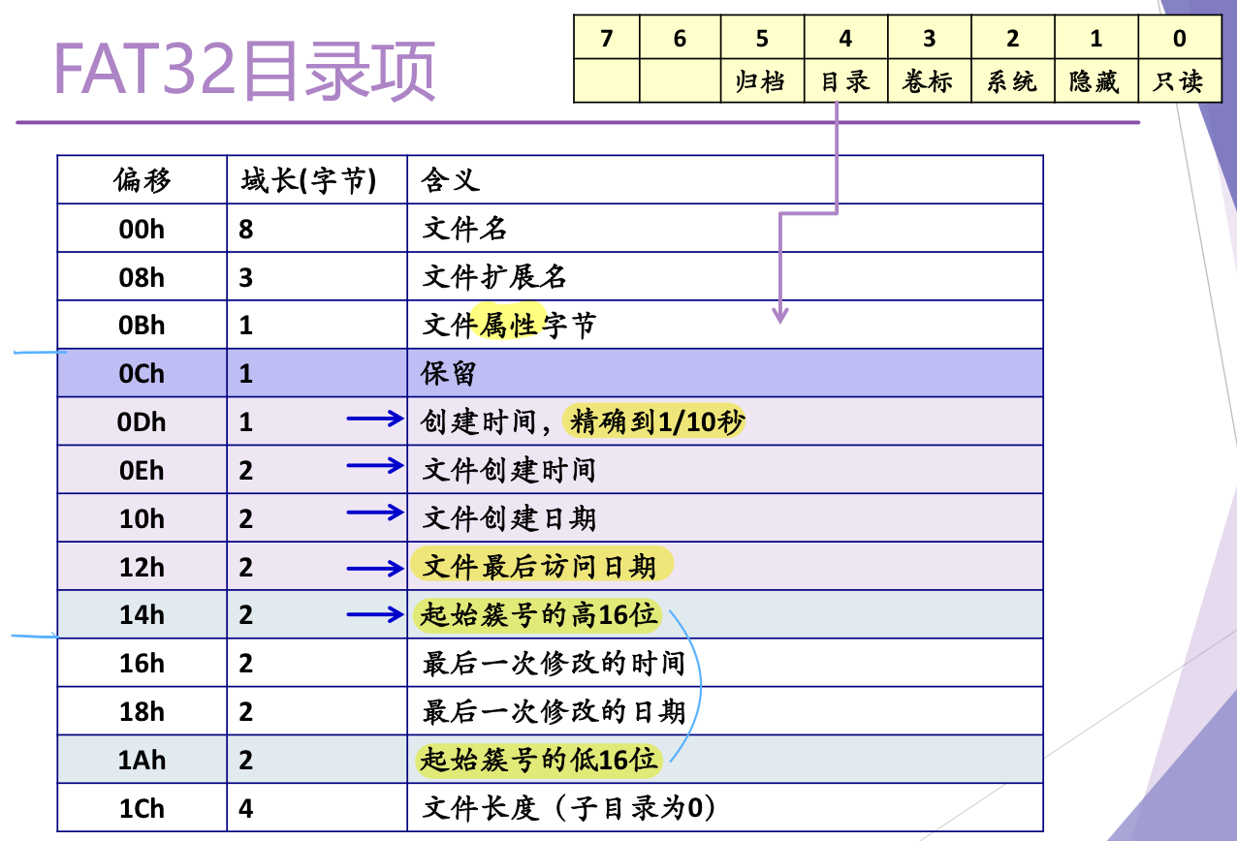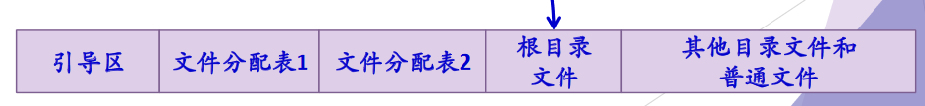FAT32目录项
11. 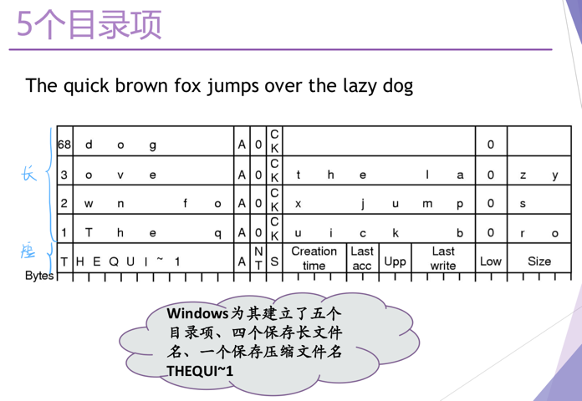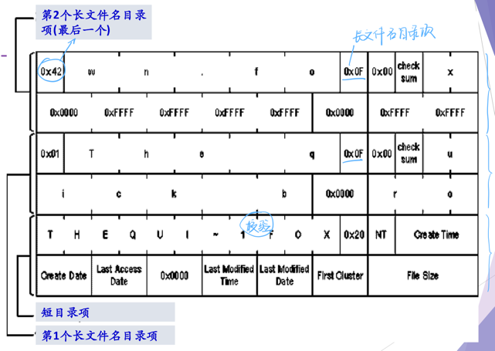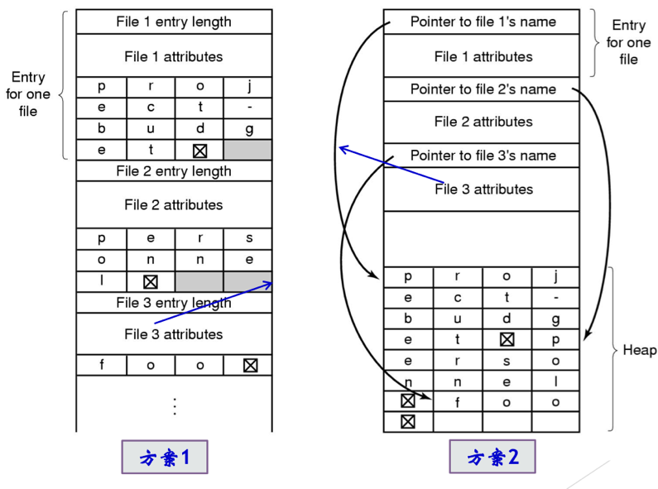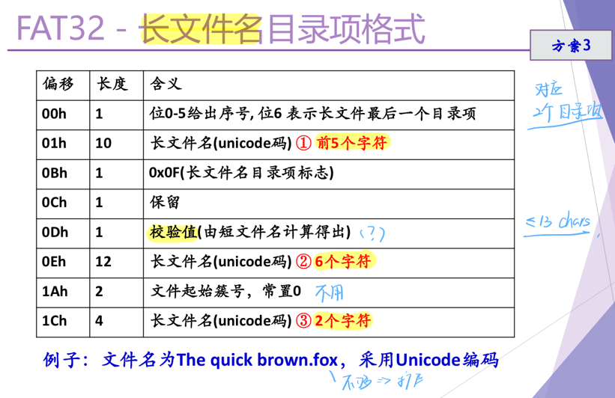一般长文件名的实现（记录数据长度/指针）

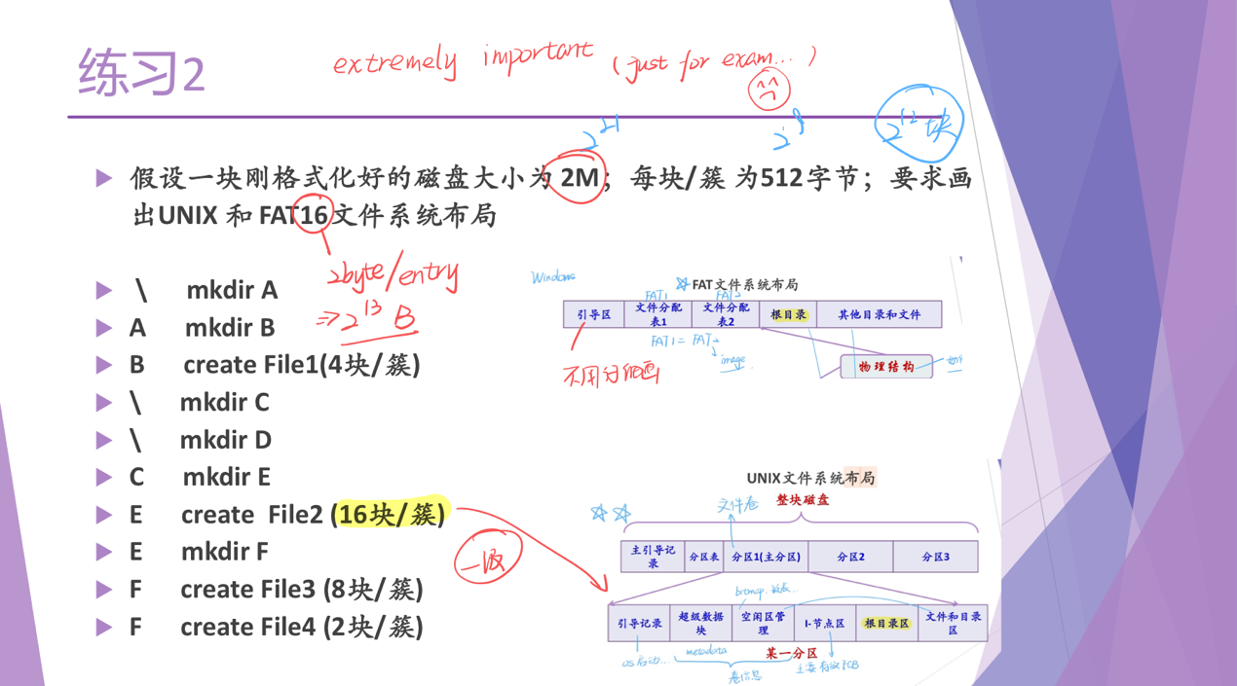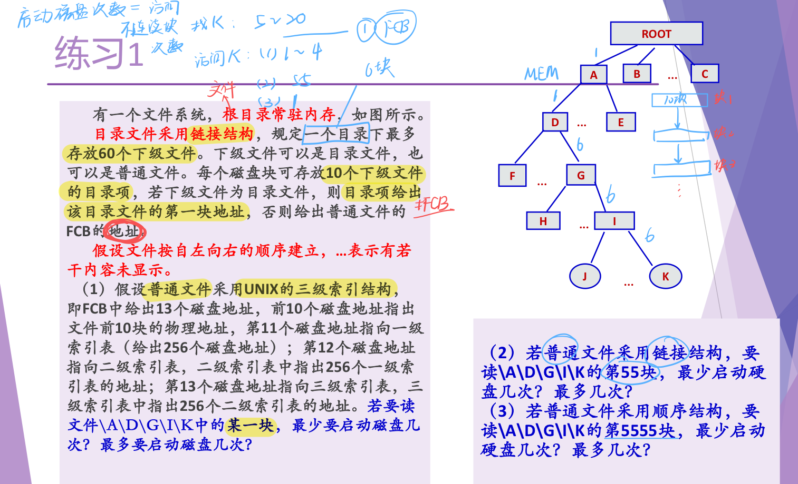

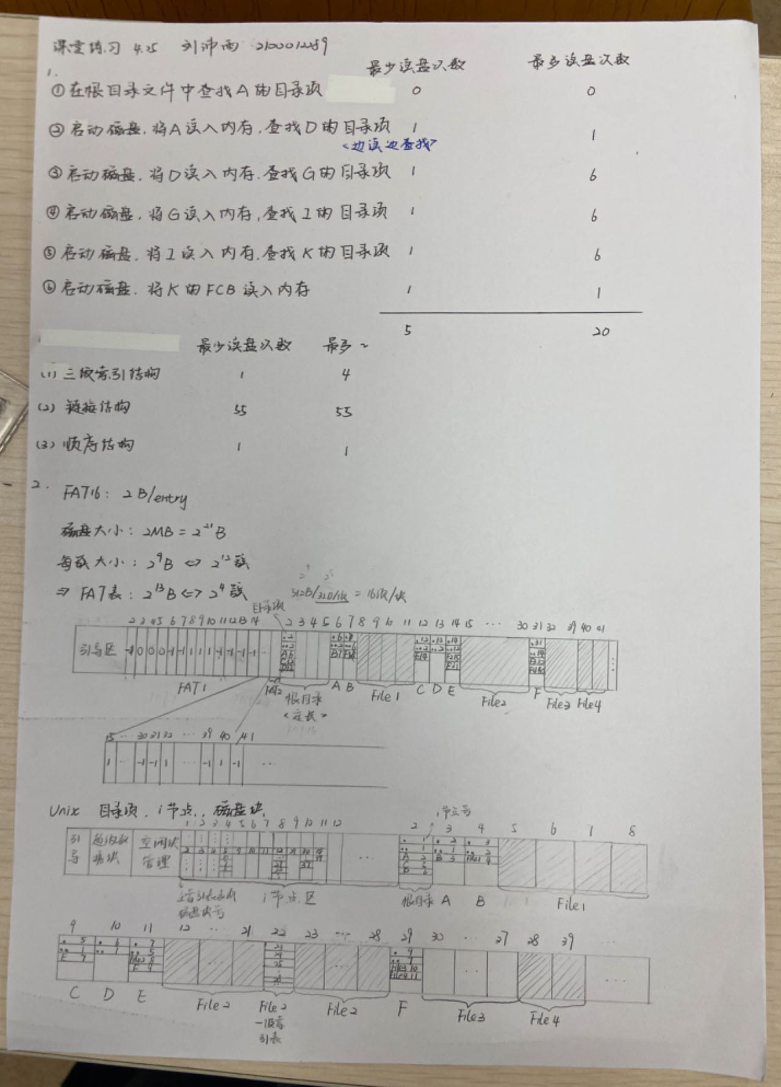

1. NTFS文件系统
2. 设计思想

设计目标：可靠、高效、安全

1. 为了满足可靠数据存储和访问的需求，NTFS提供了基于原子事务概念（Atomic transaction）的文件系统可恢复性
2. NTFS对关键文件系统信息采用冗余存储（类似于FAT1和FAT2）
3. NTFS提供了综合的安全模型（对象模型）以及支持加密文件系统（EFS, Encrpyted File System），可以阻止非授权用户访问加密文件
4. NTFS为改进的多级目录结构，支持文件别名（FAT不支持）
5. NTFS文件由多个文件属性构成，每个属性由属性名和属性流（stream，简单字节队列）组成（NTFS文件属性可以和数据放在一起（如果数据较小的话））
6. NTFS文件支持数据压缩功能
7. NTFS卷结构支持容错功能
8. 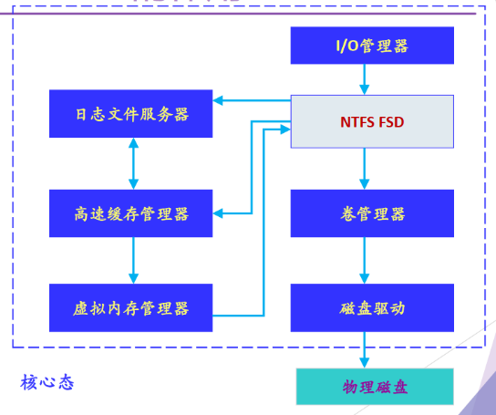NTFS FSD（文件系统驱动程序）
9. FSD是一种内核模式驱动程序，其主要作用是使操作系统能够与存储设备上的NTFS卷进行交互。它负责解释NTFS格式的数据结构，并执行文件系统操作
10. Windows中文件系统和IO密不可分
11. NTFS磁盘结构
12. 卷

* 建立在磁盘分区上
* 一个磁盘可以有多个卷，一个卷也可以跨多个磁盘
* （已格式化的）卷上的数据可分为：元数据和用户数据

1. 簇

* 磁盘空间分配和回收的基本单位
* 簇大小是用户在使用Format命令或其他的格式化程序格式化卷时确定的
* NTFS使用LCN（Logical Cluster Number，逻辑簇号）和VCN（Virtual Cluster Number，虚拟簇号）来进行簇的定位
* LCN是对整个卷中所有的簇从头到尾所进行的简单编号
* VCN是对属于特定文件的簇从头到尾进行编号，以便于引用文件中的数据

1. 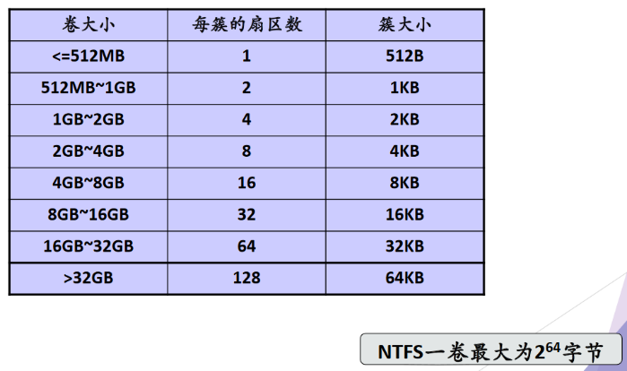NTFS分区和簇大小
2. NTFS文件组织
3. 文件名称

* NTFS路径名中的每个文件名/目录名的长度可达255个字节，可以包含Unicode字符、 多个空格及句点
* NTFS卷上的每个文件都有一个64位的，称为文件引用号的唯一标识
* 文件引用号的组成
* 文件号（48位，该文件在MFT中的位置）
* 文件顺序号

1. 主控文件表

* MFT（Master File Table，主控文件表）

NTFS卷结构的核心，是NTFS中最重要的系统文件，包含了卷中所有文件的信息

* MFT是以文件记录数组来实现的
* 每一个记录描述了卷中的一个文件或目录（例如：1K大小）
* MFT自身也是一个文件（也有一个记录）
* 文件系统中每一个文件或目录都至少有一个MFT项
* 一般：每个MFT项的前几十个字节有固定的头结构，用以描述本MFT项的相关信息；之后的字节用于存放属性（属性名，属性值）；文件或目录的其余信息可放到卷中其他可用簇中
* 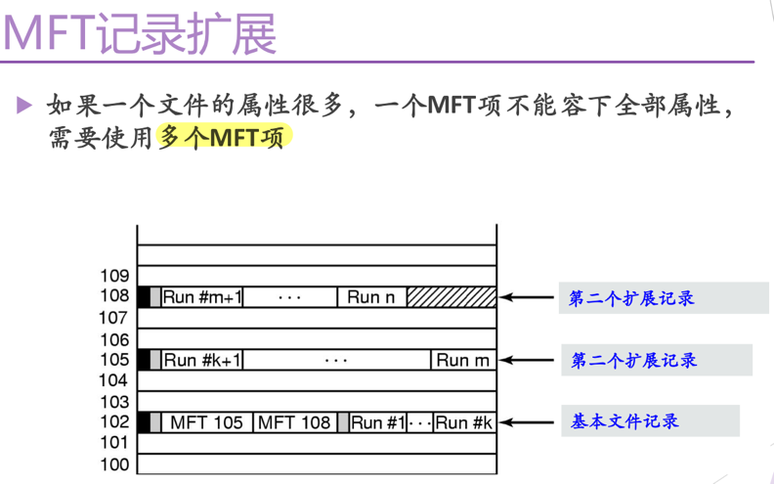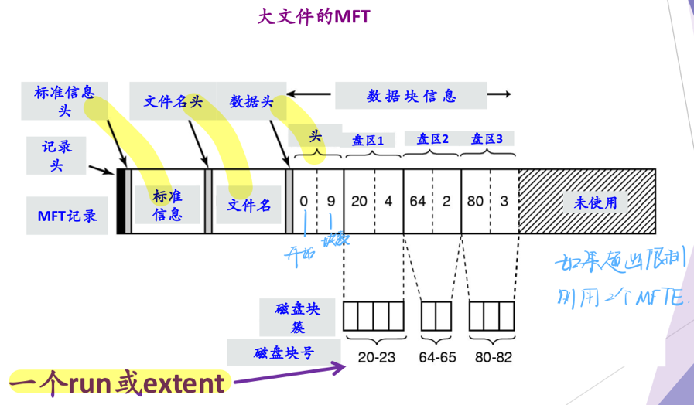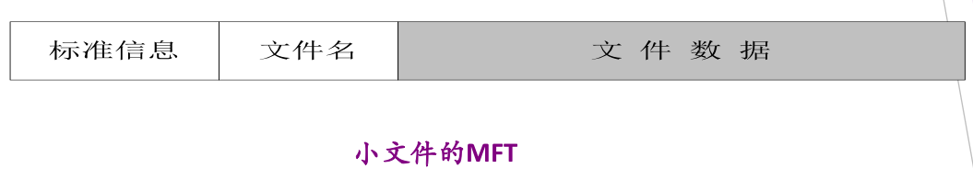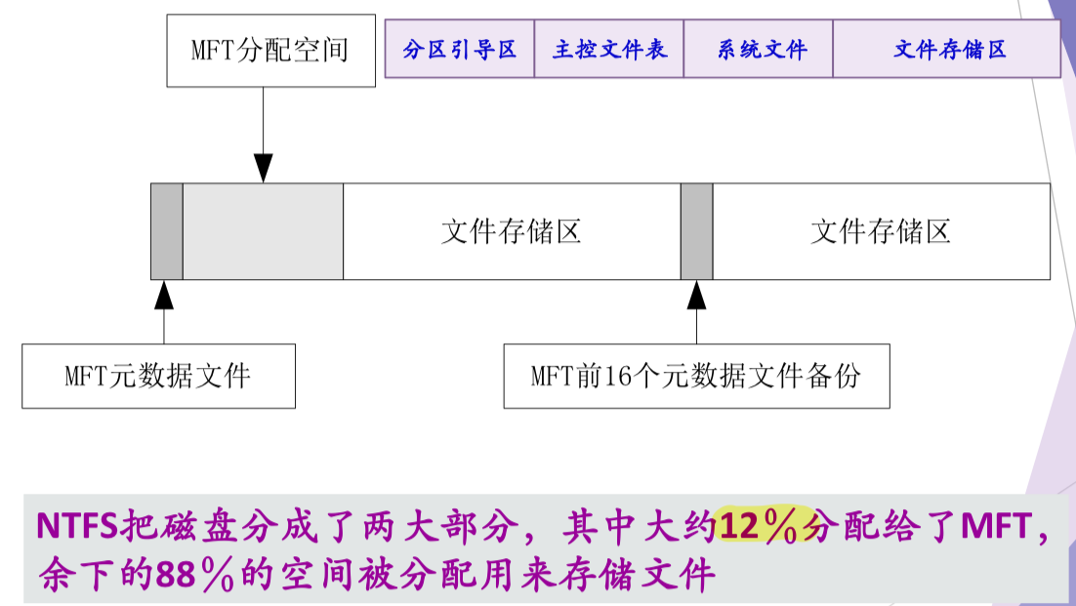访问文件：首先在MFT中找到对应的MFT项，再根据MFT项记录的信息找到文件内容

1. 属性

* NTFS中，所有信息都被称为属性
* NTFS文件是属性/属性值的集合，通常所说的文件内容是指未命名数据属性流
* 每个属性由单个的流(stream)组成
* NTFS提供对属性的各种操作
* 读/写操作一般是针对文件的未命名属性的
* 创建、删除、读取（字节范围）以及写入（字节范围）
* 常驻属性与非常驻属性
* 标准信息、文件名、索引根（根目录）是常驻属性
* 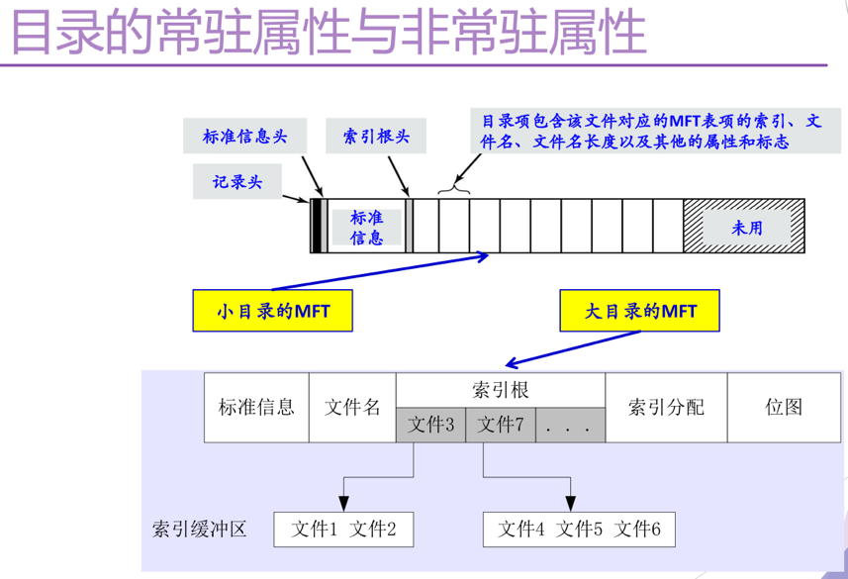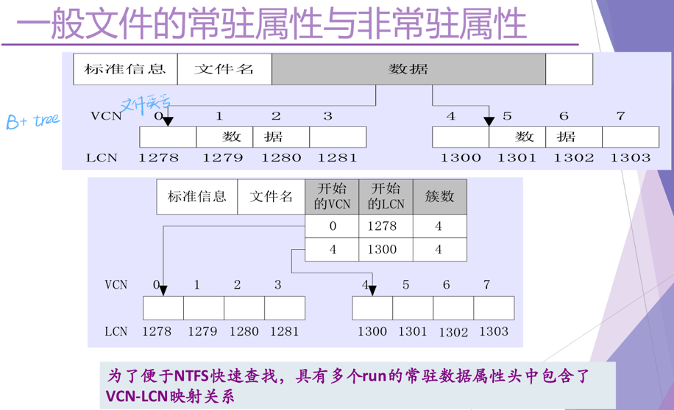延展(run)或延伸(extent)：MFT之外的区域，可存放变长的非常驻属性

* NTFS卷上文件的常用属性

1. 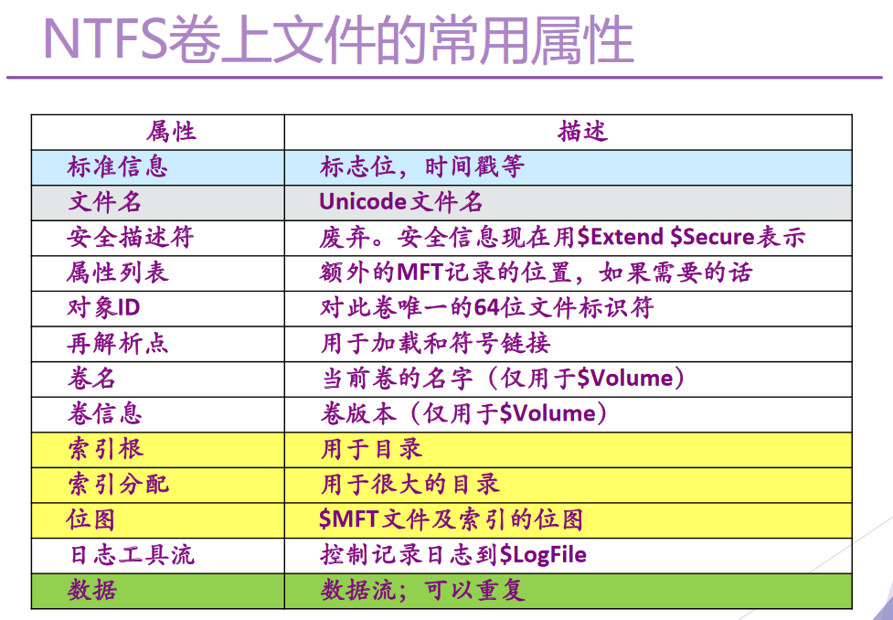NTFS元数据文件

MFT的前16个项是为元数据文件保留的，之后则是普通的用户文件和目录

0：$Mft：MFT本身

1：$MftMirr：MFT镜像

2：$LogFile：日志文件

3：$Volume：卷文件

4：$AttrDef：属性定义表

5：$\：根目录文件

6：$Bitmap：位图文件

7：$Boot：引导文件

8：$BadClus：坏簇文件

9：$Secure：安全文件

10：$UpCase：大小写字符转换表文件ß

11：$Extended metadata directory：扩展元数据目录

12，13，14，15：… …

>15：其他用户文件和目录

1. NTFS目录组织与索引

* 将目录中的文件名和子目录名进行排序，保存在索引根属性中(文件目录是文件名的索引，还包括文件引用、文件时间和大小等信息)
* 对于一个大目录，经排序的文件(目录)名实际存储在4KB大小的索引缓冲区中(索引缓冲区是通过B＋树组织的)
* 索引分配属性包含了索引缓冲区的VCN到LCN映射
* 位图属性跟踪在索引缓冲区中哪些VCN是已使用而哪些是空闲的

1. NTFS数据压缩
2. 简介

* 数据压缩是NTFS文件系统的一个重要特征
* NTFS压缩功能可以对单个文件、整个目录或NTFS卷上的整个目录树进行压缩
* NTFS压缩只在用户数据上进行，而不能在文件系统元数据上进行
* 数据压缩可以减少磁盘使用空间，但是由于每次解压缩需要大量的数据运算，使用压缩功能将会导致NTFS卷的性能下降（如果要拷贝一个压缩文件，其过程是：解压缩、拷贝、重新对拷贝的文件进行压缩，这些都大大增加了CPU的处理时间）

1. 压缩过程

* NTFS是以16个簇为压缩单元进行一般文件的压缩
* NTFS决定压缩这16个簇后是否能腾出一个簇，如果能则只分配所需的簇数，并将数据写到磁盘上；否则直接将数据写到磁盘上
* 当NTFS向压缩文件写数据时，它确保每个run都以一个虚拟16簇边界开始
* 每个run中VCN都是以16的倍数开始的，并且run的长度不大于16

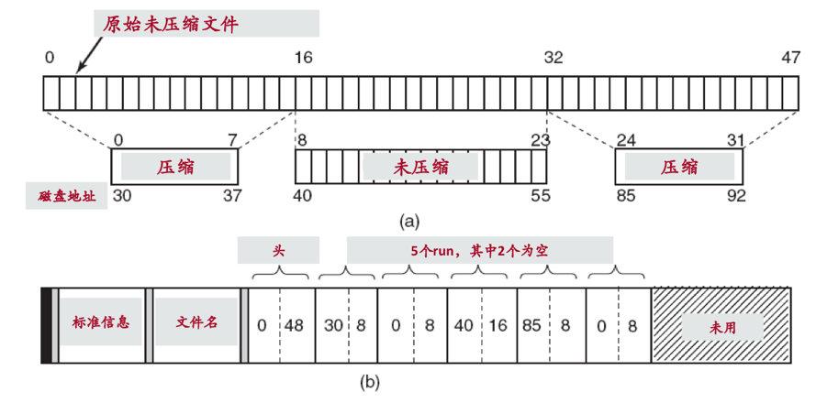NTFS可恢复性

通过日志记录来实现

子操作在磁盘运行之前，记录在日志文件中

系统恢复阶段，NTFS根据日志文件中的文件操作信息，对部分完成的事务进行重做或者撤销，保证磁盘文件系统的一致性（预写日志记录）

1. NTFS可恢复性
2. 通过日志记录来实现
3. 子操作在磁盘运行之前，记录在日志文件中
4. 系统恢复阶段，NTFS根据日志文件中的文件操作信息，对部分完成的事务进行重做或者撤销，保证磁盘文件系统的一致性（预写日志记录）

**文件系统的实现（2）**

1. 磁盘空间管理
2. 位图法
3. 用一串二进制位反映磁盘空间中分配使用情况，每个物理块对应一位，分配物理块为0，否则为1（空闲）
4. 申请物理块时，可以在位示图中查找为1的位，返回对应物理块号
5. 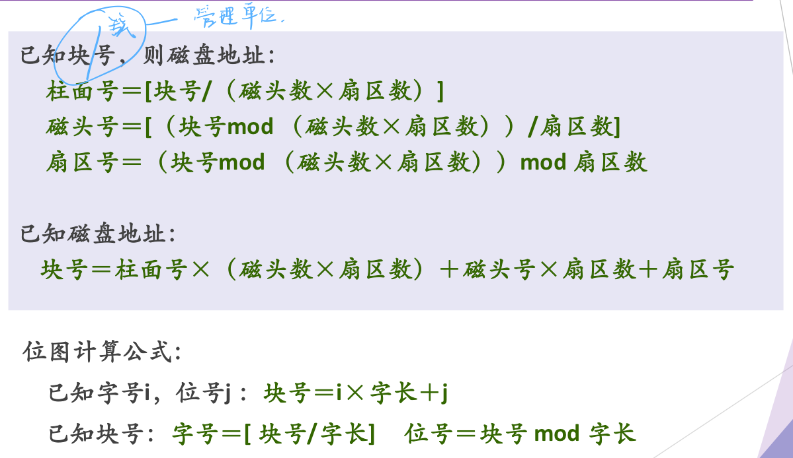归还时，将对应位转置1

1. 空闲链表

将所有空闲块记录在一个表中，即空闲块表，有两项（首块地址+文件长度）

1. 空闲块链表
2. 把所有空闲块链成一个链
3. 缺点：块很可能离散地分布在磁盘上
4. 扩展（改进）：成组链接法

* 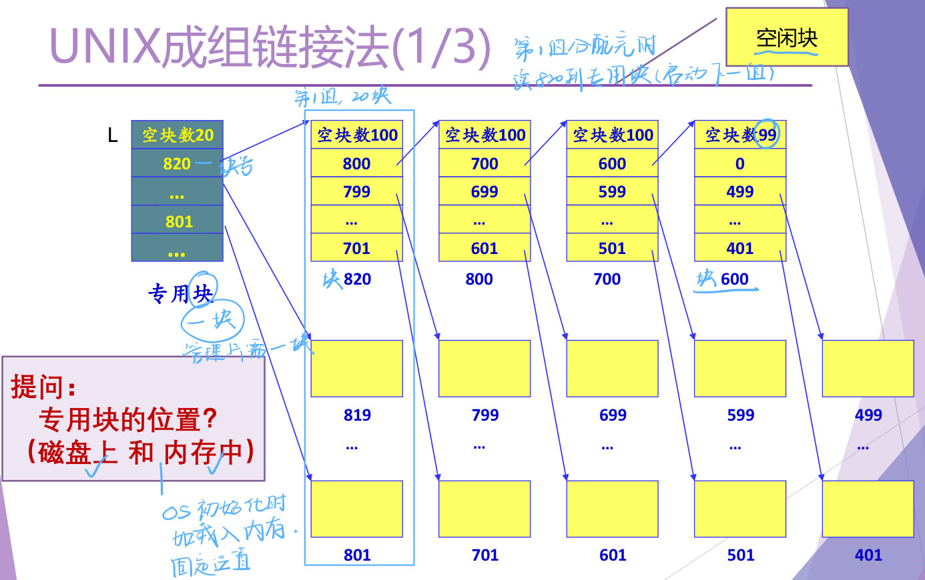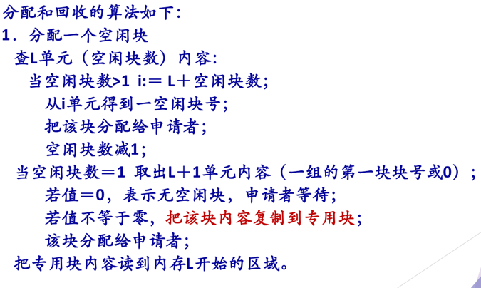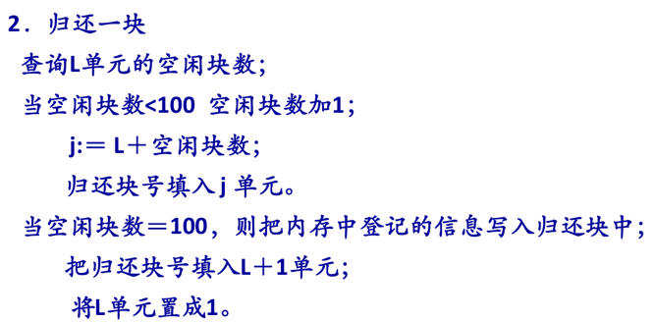UNIX成组链接法

图里专用块L显示空块数20是目前只有20个空块，上限100！

分配空闲块时从下向上分配

1. 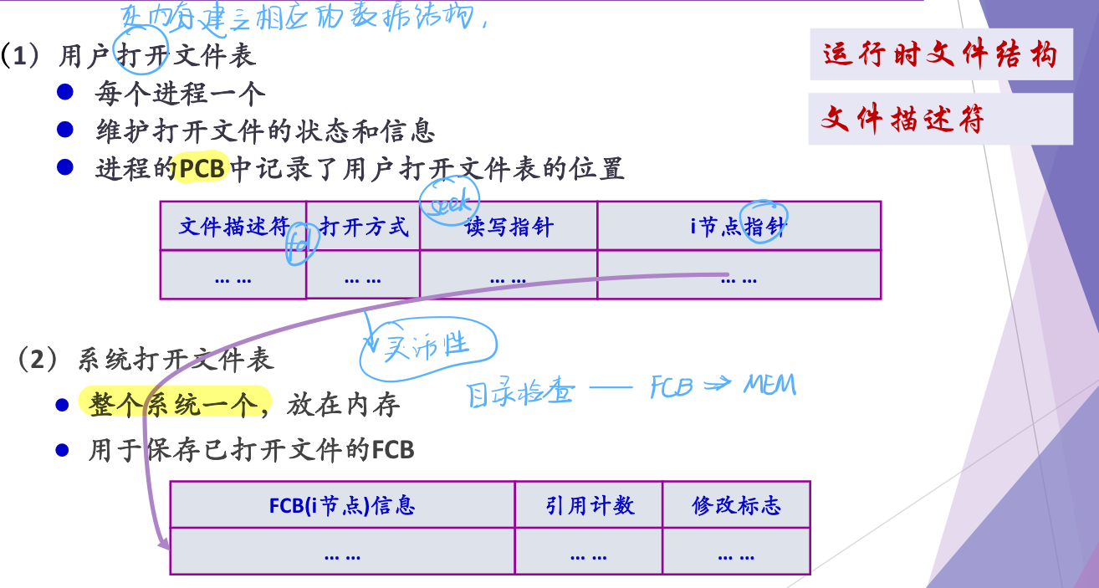UNIX内存中所需数据结构
2. 文件操作的实现
3. 创建文件

实质是建立文件的FCB

目的：建立系统与文件的联系

1. 在目录中为新文件建立一个目录项（FCB/inode + 目录项），根据提供的参数及需要填写有关内容
2. 分配必要的存储空间
3. 打开文件
4. 根据文件名在文件目录中检索，并将该文件的目录项（FCB）读入内存，建立相应的数据结构，为后续的文件操作做好准备
5. 返回文件描述符/文件句柄
6. 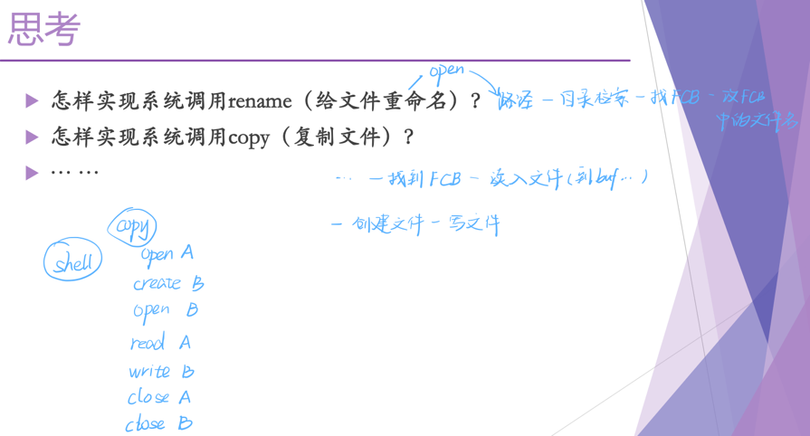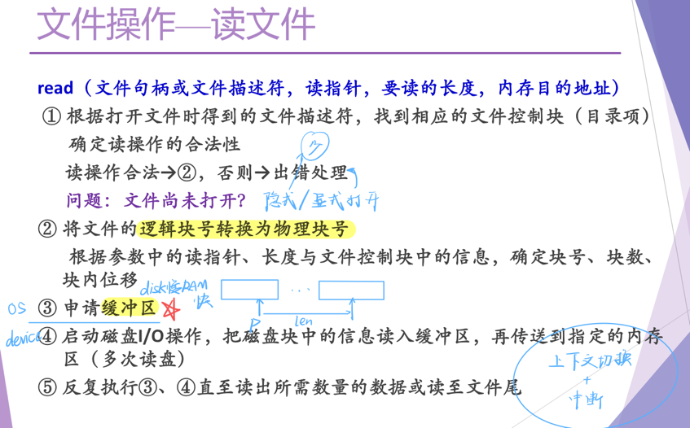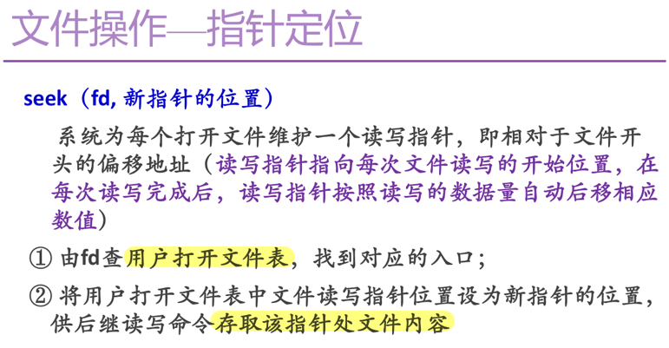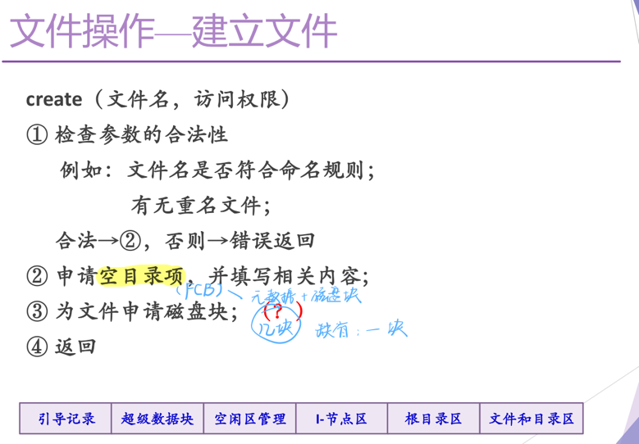部分文件操作函数

思考题（cnn课上给出的答案，不保证准确性）

* 怎样实现系统调用rename（给文件重命名）- open + 改FCB（或copy到命名为新名字的新建文件，然后删除旧文件）
* 怎样实现系统调用copy（复制文件）- openA + create + openB + readA + writeB + closeA、closeB

1. 文件共享
2. 简介
3. 文件共享指一个文件被多个用户或进程使用
4. 多用户系统中文件共享很必要
5. 一种实现方式：文件别名（目的：节省时间和存储空间、交换信息）
6. 硬链接

* 利用多个路径名描述同一共享文件，多个目录项指向一个文件
* 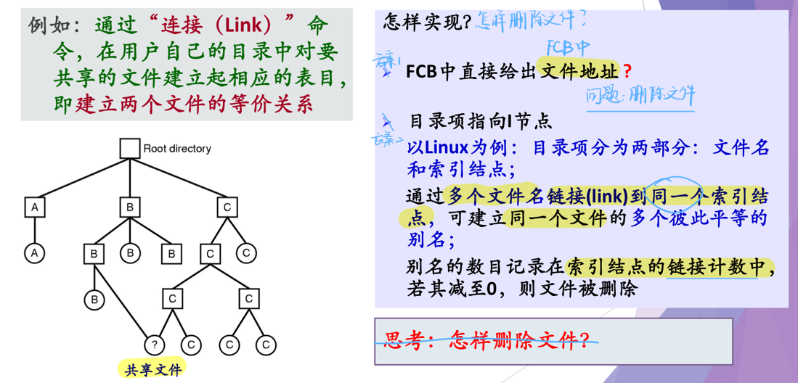路径名和目录项一一对应

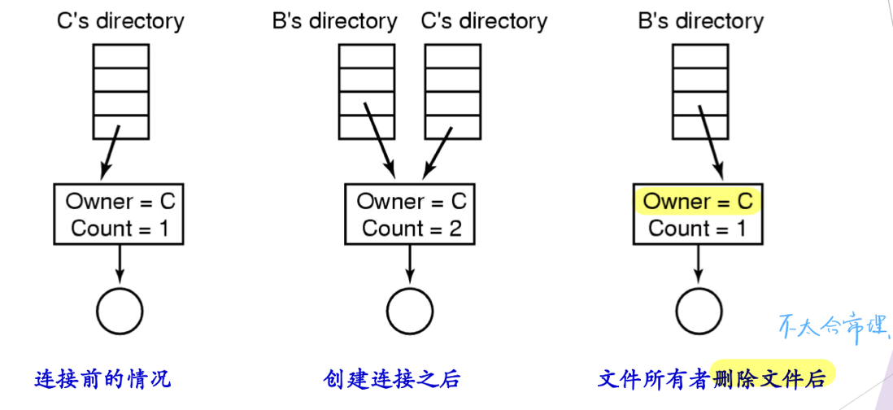

1. 软链接

* 建立一种特殊类型的文件，通过文件内容与另一个文件连接
* 例子：“快捷方式”指向其他文件

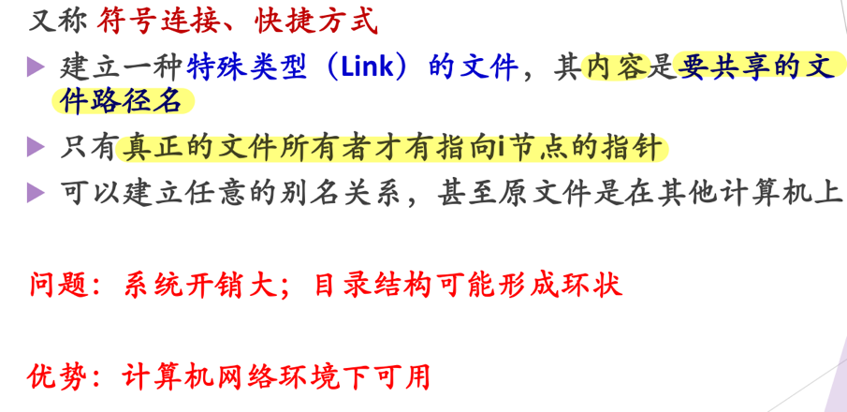

1. 挂载（mount）和卸载（unmount）
2. 挂载：将一个文件系统加入到另一个文件系统
3. 用户提供被挂在的文件系统的根目录/挂载点

**重点小结**

1. 基本概念
2. 文件、文件系统、文件目录
3. 文件类型
4. 文件的逻辑结构
5. 文件系统实现
6. 文件系统布局
7. 文件的物理结构
8. 文件目录的实现
9. 内存结构
10. 文件操作
11. 磁盘空间管理
12. 文件共享
13. 文件系统实例
14. UNIX
15. FAT16/32
16. NTFS